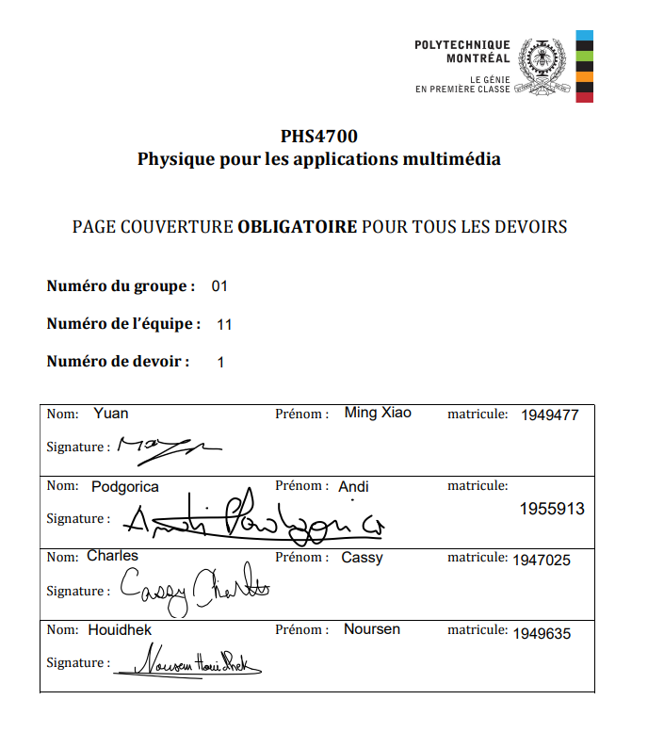

**Table de matières**

1. Introduction…………………………………………………………………………………………………..p.3
2. Théorie et équations……………………………………………………………………………………..p.3

2.1. Vecteur centre de masse…………………………………………………………………………p.3

2.2. Vecteur accélération du centre de masse………………………………………………..p.4

2.3. Matrice de moment d’inertie..…………………………………………………………………p.5

2.4. Vecteur accélération angulaire………………………………………………………………..p.7

1. Présentation et analyse des résultats…………………………………………………………….p.8

3.1. Centre de masse……………………………………………………………………………………..p.9

3.2. Accélération du centre de masse…………………………………………………………….p.9

3.3. Moment d’inertie……………………………………………………………………………………p.10

3.4. Accélération angulaire…………………………………………………………………………….p.10

1. Conclusion……………………………………………………………………………………………………..p.10
2. **Introduction**

Les lois de la physique régissent la plupart des phénomènes auxquels nous faisons face dans notre quotidien. La discipline qui nous intéresse dans le devoir 1 du cours PHS4700, Physique pour application multimédia, est la dynamique des solides. Celle-ci nous permet, dans la mesure du possible, d’analyser et de simuler le mouvement de différents objets par le biais de lois exprimées à l’aide d’équations mathématiques.

Nous nous intéressons dans ce travail à l’étude du mouvement d’un drone en simulant son comportement en plein vol. Nous avons choisi de travailler avec Matlab, une plateforme de calcul scientifique utile pour l’analyse des données.

L’objectif de ce devoir est de calculer dans une fonction les paramètres suivants : la position du centre de masse du drone, le vecteur de l’accélération du centre de masse, la matrice moment d’inertie et le vecteur de l’accélération angulaire. Ces paramètres sont calculés dépendants 2 situations différentes.

Pour faciliter le calcul et nous permettre d’appliquer les formules vues dans le cadre du cours, le drone a été décomposé en 3 objets simples : une demi-sphère, 6 cylindres creux représentant les 6 bras et 6 cylindre pleins représentants les 6 moteurs.

Ce rapport représente la description de la méthodologie de résolution employée par notre équipe tout en détaillant la théorie et les équations utilisées. Nous procéderons également à la discussion des résultats obtenus par notre fonction en analysant les deux cas de figures fournis.

1. **Théorie et équations**
   1. **Vecteur ${\vec{r}}_{CM}$ centre de masse**

En premier lieu, il nous est demandé de trouver le vecteur ${\vec{r}}_{CM}$ indiquant la position du centre de masse du système drone + colis dans le référentiel du laboratoire. Afin d’obtenir ce dernier, nous avons appliqué

$${\vec{r}}_{c} =\frac{1}{m}\sum_{n=1}^{N}{m_{n}{\vec{r}}_{c,n}}$$

Ici, le $m$ représente la masse totale des différents solides simples du calcul, le $m_{n}$ signifie la masse d’un solide individuel, le ${\vec{r}}_{c,n}$ représente le vecteur centre de masse d’un solide individuel et le *N* signifie le nombre de sous-éléments *n* utilisés pour calculer le centre de masse de cet ensemble de solides.

Cette formule permet de trouver le centre de masse de plusieurs objets simples. Nous avons tout d’abord trouvé le centre de masse de tous les objets simples, soit la demi-sphère, les 6 cylindres creux (bras), les 6 cylindres pleins (moteurs) et le colis (prisme à base rectangulaire). Nous avons ensuite appliqué cette formule pour trouver le vecteur position du centre de masse du drone + colis.

En deuxième lieu, nous avons potentiellement un angle de rotation $ar$ du système drone + colis autour de l’axe OY, nous avons donc employé la matrice de rotation autour de l’axe Y avec $Ɵ=ar$, soit

$$R_{y}(Ɵ_{y})=\left[\begin{matrix}cosƟ_{y} & 0 & sinƟ_{y} \\ 0 & 1 & 0 \\ -sinƟ_{y} & 0 & cosƟ_{y}\end{matrix}\right]$$

Afin d’appliquer la rotation au tour de l’axe Y, nous avons simplement appliqué la formule :

$${\vec{V}}^{G}=R^{G⟵L}*{\vec{V}}^{L}$$

$R^{G⟵L}$ est la matrice de rotation autour de OY qui permet de transformer notre vecteur de position centre de masse ${\vec{V}}^{L}$,décrit dans le système local, en un vecteur position ${\vec{V}}^{G}$ dans le système global.

Troisièmement, vu qu’à la situation 2 nous avons une position du drone qui n’est pas à la coordonnée (0,0,0), nous avons dû additionner notre vecteur ${\vec{r}}_{CM}$ avec le vecteur position initiale pour trouver le bon vecteur centre de masse.

* 1. **Vecteur ${\vec{a}}_{CM}$ accélération du centre de masse**

Afin de trouver notre accélération du centre de masse, il est important de déterminer les forces qui sont appliqués sur notre centre de masse drone + colis.

Tout d’abord, nous avons les 6 forces du moteurs appliqués sur l’axe z positif, la force gravitationnelle du drone ainsi que la force gravitationnelle du colis sont vers l’axe z négatif. Nous pouvons simplement ramener les différentes forces appliqués directement sur le centre de masse du drone + colis. Cela requiert simplement une somme des différents vecteurs.

Considérant que les forces appliqués (moteurs + forces gravitationnelles) ne s’appliquent pas directement sur le centre de masse du drone + colis, la conséquence de ramener les forces sur le centre de masse est que cela crée des moments de forces sur le centre de masse. Nous n’avons pourtant pas besoin de le considérer car les moments de forces n’agissent pas sur l’accélération du centre de masse.

Par conséquent, sachant que nous avons le vecteur résultat des 6 forces, ainsi que la masse totale du drone + colis, nous appliquons simplement la 2e loi de Newton

$\sum{\vec{F}=m\vec{a}}$.

Vu que nous connaissons $\sum{\vec{F}}$ et $m$, nous pouvons facilement trouver le vecteur ${\vec{a}}_{CM}$.

Pour la situation 1, le drone n’a pas d’angle de rotation initiale, donc tous les calculs se font dans le référentiel du laboratoire. Ainsi, aucune rotation est nécessaire.

Pour la situation 2 où le drone a un angle de rotation initiale $ar$, il est impérativement nécessaire d’amener les forces dans le référentiel du laboratoire. Vu que les 2 forces gravitationnelles du drone et du colis se dirigent toujours vers l’axe OZ négative, nous n’avons pas besoin d’effectuer une rotation. Cependant, les forces des moteurs doivent subir une rotation en OY avec l’angle $ar$ afin de les amener dans le référentiel du laboratoire. Nous utilisons alors cette formule

$$\vec{F}=R_{y}\left(ar\right)*(λ*normeFmax*{(0,0,1)}^{T})$$

où $R_{y}\left(ar\right)$ représente la matrice de rotation, $λ$ représente la valeur lambda entre 0 et 1, normeFmax est 20 N, et $ar$ l’angle de rotation initiale.

* 1. **Matrice de moment d’inertie**

Afin de trouver la matrice du moment d’inertie MI du système drone + colis dans le référentiel du laboratoire, il suffit tout d’abord de trouver les moments d’inertie de chacun des solides simples par rapport à leurs centres de masses.

La matrice de moment d’inertie de la demi-sphère nous est fournie, il suffit d’appliquer les formules d’inertie pour le restant des formes, soit les cylindres creux (bras), des cylindres pleins (moteurs) et du prisme à base rectangulaire (colis). Les formules sont :

**Prisme à base rectangulaire :**

$$I_{c,xx}=\frac{m}{12}\left(b^{2}+c^{2}\right), I_{c,yy}=\frac{m}{12}\left(a^{2}+c^{2}\right), I_{c,zz}=\frac{m}{12}\left(a^{2}+b^{2}\right)$$

où « a » et « b » sont respectivement la largeur et la profondeur et « c » est la longueur.

**Cylindres creux :**

$I_{c,xx}=I_{c,yy}=\frac{m}{2}r^{2}+\frac{m}{12}l^{2}$, $I_{c,zz}=mr^{2}$

où « m » est la masse et « r » est le rayon du cylindre.

**Cylindre plein :**

$I_{c,xx}=I_{c,yy}=\frac{m}{4}r^{2}+\frac{m}{12}l^{2}$, $I_{c,zz}=\frac{m}{2}r^{2}$

où « m » est la masse et « r » est le rayon du cylindre.

Après que nous avons trouvé le moment d’inertie de chacun des solides simples par rapport à leurs centres de masses, nous appliquons la formule de la translation des axes pour trouver le moment d’inertie par rapport au centre de masse du système drone + colis :

$I_{d}=I_{c}+m*\left[\begin{matrix}d_{c,y}^{2}+d_{c,z}^{2} & -d_{c,x}*d_{c,y} & -d_{c,x}*d_{c,z} \\ -d_{c,y}*d_{c,x} & d_{c,x}^{2}+d_{c,z}^{2} & -d_{c,x}*d_{c,z} \\ -d_{c,z}*d_{c,x} & -d_{c,z}*d_{c,y} & d_{c,x}^{2}+d_{c,y}^{2}\end{matrix}\right]$ = $I_{c}+mT({\vec{d}}_{c})$

Avec ${\vec{d}}_{c}=\left(d_{c,x}, d_{c,y}, d_{c,z}\right)=\vec{d}-{\vec{r}}_{c}$ et $\vec{d}=(d_{x}, d_{y}, d_{z})$ où $\vec{d}$ est le centre de masse de drone + colis (point de référence), ${\vec{r}}_{c}$ est le centre de masse de l’objet, « m » est la masse de l’objet et $I_{c}$ est la matrice du moment d’inertie de l’objet par rapport à son propre centre de masse.

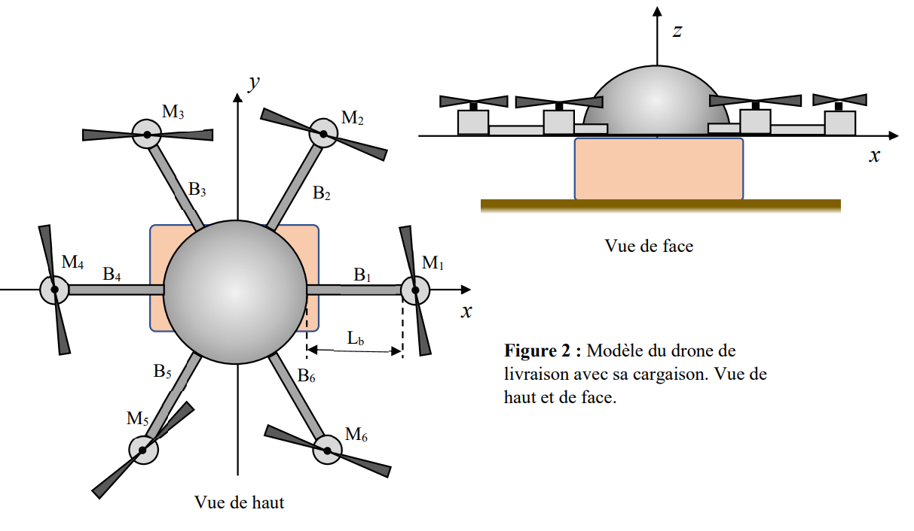

Figure 1. Modèle du drone tiré de l’énoncé

Il est à noter que les bras B2, B3, B5 et B6 auront un moment d’inertie par rapport à leurs centres de masse propre à leurs référentiels à la suite de l’application des formules d’inertie car ils ne se situent pas sur les axes du référentiel du laboratoire. Il est donc important de les mettre dans le bon référentiel.

La méthode employée par notre équipe est de tout d’abord trouver le moment d’inertie du bras B1 par rapport à son centre de masse et d’appliquer la valeur aux bras restants. (Vu que tous les bras sont des cylindres creux). Ensuite, il suffit de multiplier la matrice du moment d’inertie B1 par une matrice de rotation d’un angle de 60 degrés autour de l’axe OZ du laboratoire pour obtenir la matrice du moment d’inertie du B2. Nous continuons ainsi à obtenir l’inertie du B3 en appliquant la matrice de rotation 60 degrés au B2 afin d’obtenir B3 et ainsi de suite. Nous obtenons donc les matrices d’inertie des bras dans le bon référentiel. Nous appliquons finalement la formule précédente afin de trouver $I_{d}$ pour chaque bras.

$$I_{d}=I_{c}+mT({\vec{d}}_{c})$$

Finalement, nous additionnons toutes les matrices d’inerties $I_{d}$ des bras par rapport au centre de masse de drone + colis pour obtenir la matrice de moment d’inertie du système.

* 1. **Vecteur $\vec{α}$ accélération angulaire**

Pour trouver le vecteur accélération angulaire, la formule à employer est

$$\vec{α}(t)={(I(t))}^{-1}*(\vec{τ}\left(t\right)+\vec{L}\left(t\right) × \vec{ω}(t))$$

où ${(I(t))}^{-1}$ est la matrice de moment d’inertie inversé trouvé précédemment, $\vec{ω}(t)$ est le vecteur vitesse angulaire donné du système autour de son centre de masse. $\vec{L}\left(t\right)$ est trouvé grâce à la formule

$$\vec{L}\left(t\right)=I* \vec{ω}$$

où $I$ est encore la matrice de moment d’inertie et $\vec{ω}$ est le vecteur vitesse angulaire donné. Finalement, $\vec{τ}\left(t\right)$ est obtenu grâce à la formule

$${\vec{τ}}_{j,i}\left(t\right)=({\vec{r}}_{j}\left(t\right)-{\vec{r}}_{i}(t))×\vec{F}(t)$$

où ${\vec{r}}_{j}\left(t\right)$ est le vecteur position du centre de masse des 6 moteurs, ${\vec{r}}_{i}(t)$ est le centre de masse du système drone + colis et $\vec{F}(t)$ est la somme des 6 forces motrices.

Pour la situation 1, vu qu’il n’y a aucun angle de rotation initiale, tous les calculs se font dans le référentiel du laboratoire et aucune rotation est nécessaire.

Pour la situation 2 où le système drone + colis a un angle de rotation de départ par rapport à l’axe OY, il est important de remettre les moments de forces ${\vec{τ}}_{j,i}\left(t\right)$ dans le bon référentiel. La méthode employée par notre équipe est de trouver le vecteur distance $({\vec{r}}_{j}\left(t\right)-{\vec{r}}_{i}\left(t\right))$ dans le référentiel local du drone + colis. Nous multiplions ensuite la matrice de rotation autour de l’axe OY pour remettre le moment de force dans le référentiel du laboratoire. La formule de style

${\vec{τ}}_{référenciel lab}\left(t\right)=R_{y}\left(ar\right)*{\vec{τ}}_{référenciel local}\left(t\right)$.

Une fois que les moments de forces $τ$ sont dans le bon référentiel, nous appliquons finalement la formule précédente

$$\vec{α}(t)={(I(t))}^{-1}*(\vec{τ}\left(t\right)+\vec{L}\left(t\right) × \vec{ω}(t))$$

afin d’obtenir l’accélération angulaire pour la 2e situation.

1. **Présentation et analyse des résultats**

Pour l’analyse des résultats, nous sommes confrontés à 2 situations initiales :

|  |  |  |
| --- | --- | --- |
| **Variables/Situation** | **1** | **2** |
| **Position drone (m)** | $${\vec{r}}_{0}=(0.00;0.00;0.00)$$ | $${\vec{r}}_{0}=(-3.50;2.00;40.00)$$ |
| **Rotation drone (rad)** | $$Ɵ=0.00$$ | $$Ɵ=0.20$$ |
| **Vitesse angulaire drone (rad/s)** | $$\vec{ω}=(0.00;0.00;0.00)$$ | $$\vec{ω}=(0.00;0.05;0.01)$$ |
| **Forces Fmax (N)** | $$λ_{i}=(1.00;1.00;1.00;1.00;1.00;1.00)$$ | $$λ_{i}=(0.40;0.50;0.60;0.60;0.50;0.40)$$ |

Les résultats que nous avons obtenus sont :

|  |  |  |
| --- | --- | --- |
| **Variables/Situation** | **1** | **2** |
| **Centre de masse (m)** | $${\vec{r}}_{cm}=(0.00;0.02759;0.06853)$$ | $${\vec{r}}_{cm}=(-3.48638;2.02759;40.06717)$$ |
| **Accélération du centre de masse (m/s2)** | $${\vec{a}}_{CM}=(0.00;0.00;10.52898)$$ | $${\vec{a}}_{CM}=(2.02037;0.00;0.15678)$$ |
| **Moment inertie (kg/m2)** | $$I=\left[\begin{matrix}1.22721 & 0 & 0 \\ 0 & 1.24302 & -0.01636 \\ 0 & -0.01636 & 2.22816\end{matrix}\right]$$ | $$I=\left[\begin{matrix}1.22544 & -0.00226 & -0.00878 \\ -0.00226 & 1.24223 & -0.01613 \\ -0.00878 & -0.01613 & 2.22914\end{matrix}\right]$$ |
| **Accélération angulaire (r/s2)** |  |  |

* 1. **Centre de masse**

Pour la situation 1, il est normal d’observer une valeur en x nulle et des valeurs non nulles en y et en z. En effet, si nous prenons tout simplement le drone sans le colis, nous pouvons remarquer que ce dernier est symétrique selon l’axe des OX et OY, cela veut dire que le centre de masse du drone devrait être à peu près à ${\vec{r}}_{cm}=(0.00;0.00;valeur quelconque)$. Vu que le centre de masse du colis est légèrement décalé vers l’axe OY positif, il est normal d’observer une valeur non nulle positive à la valeur y.

Pour la situation 2, il est normal d’observer 3 valeurs positives non nulles. En effet, avec la position initiale, il est facile d’approximer le vecteur ${\vec{r}}_{cm}=\left(-3.48638;2.00+0.02759;40+0.06853\right)=\left(-3.48638;2.02759;40.06853\right).$ En faisant une multiplication rapide avec la matrice de rotation autour de OY

$R_{y}(Ɵ_{y})=\left[\begin{matrix}cosƟ_{y} & 0 & sinƟ_{y} \\ 0 & 1 & 0 \\ -sinƟ_{y} & 0 & cosƟ_{y}\end{matrix}\right]$ avec $Ɵ_{y}=0.2 rad$

Nous observons rapidement que les 3 valeurs sont positives.

* 1. **Accélération du centre de masse**

Pour la situation 1, il est normal d’observer une accélération du centre de masse purement vers l’axe OZ positif. Vu que nous avons 6 forces du moteur à la capacité maximale qui poussent vers l’axe OZ positif et seulement les forces gravitationnelles vers l’axe OZ négatif, nous avons une accélération vers l’axe OZ positif et les composantes en x et en y sont nulles.

Pour la situation 2, il est normal que la composante en x et en z sont non nulles. En effet, la différence avec la situation 1 peut être expliqué par le fait que les moteurs produisent des forces différentes sur le système drone + colis. Par conséquent, le système ne fera pas seulement un mouvement purement vers l’axe OZ positif, mais également vers une autre direction.

En utilisant la formule du 2e loi de Newton

$\sum{\vec{F}=m\vec{a}}$.

nous obtenons une accélération différente en axe OZ qu’en situation 1. Dans la situation 1, nous avons une valeur en z de $(0.00;0.00;10.52898)$ tandis que la situation est de $(2.02037;0.00;0.15678)$. Cela peut être expliqué par le fait que chaque moteur pousse avec des forces différentes, alors le drone n’accéléra pas seulement dans le sens de l’axe OZ mais fera des mouvements dans l’axe OX également. Par conséquent, il est normal d’avoir une accélération vers le haut beaucoup moins grande que la première situation.

* 1. **Moment d’inertie**

Pour la situation 1, nous observons que nous avons bel et bien une matrice symétrique donc il n’y a pas d’erreurs de calculs. De plus, en considérant la diagonale, nous avons respectivement les moments d’inertie par rapport à l’axe OX, OY et OZ qui sont non nuls. Nous observons également des 0 dans la matrice, signifiant que nous avons un produit d’inertie nul par rapport au plan XZ et XY.

Pour la situation 2, nous observons également une matrice symétrique, donc il n’y a pas d’erreurs de calculs. Nous observons également les moments d’inertie par rapport à l’axe OX, OY et OZ sur la diagonale. Vu qu’il n’y a pas 0 dans la matrice, nous avons un produit d’inertie non nul par rapport au plan XZ, XY et YZ.

* 1. **Accélération angulaire**

Pour la situation 1, nous remarquons une accélération angulaire en composante x avec une vitesse angulaire du drone de $\vec{ω}=(0.00;0.00;0.00)$. Même si nous ne donnons pas de vitesse angulaire de départ et que le drone ne devrait avoir aucune rotation en soi théoriquement, à cause des différents moments de forces crées par les forces motrices sur le centre de masse drone + colis, nous pouvons observer une accélération angulaire en x.

Pour la situation 2, nous observons une accélération angulaire dans les 3 composantes avec une vitesse angulaire de $\vec{ω}=(0.00;0.05;0.01)$. Cela peut être dû aux différents moments de forces crées par les forces motrices sur son centre de masse ainsi que les normes de force différentes produites par les moteurs. Finalement, la vitesse angulaire initiale sur les 3 composantes contribue aussi à une accélération angulaire dans les 3 composantes.

1. **Conclusion**

Un des problèmes qui a été rencontré lors de la programmation de la simulation était d’apprendre le langage Matlab. En effet, dans le cadre du génie logiciel, nous n’avons pas eu l’occasion d’apprendre ce langage. Même si l’apprentissage a été effectué de façon relativement rapide et efficace, appliquer la matière du cours en plus d’apprendre Matlab est une expérience assez stressante.

Un autre problème rencontré serait l’application de différentes formules apprises en classe dans un problème. En effet, les diapositives du cours nous apprennent beaucoup de formules et de notions théoriques, mais elles sont souvent difficiles à comprendre sans la pratique. En appliquant les formules ci-dessus, nous avons une meilleure compréhension de la matière et de l’utilité de la physique dans les simulations multimédia.